1-es MELLÉKLET

POLGÁROK – JELENTKEZÉSI ŰRLAP A CSALÁDI HÁZAKRA ÉS LAKÁSOKRA

ADA KÖZSÉG TERÜLETÉN MEGVALÓSULÓ ENERGETIKAI SZANÁCIÓS INTÉZKEDÉSEK VÉGREHAJTÁSA, CSALÁDI HÁZAK, LAKÁSOK HŐSZIGETELÉSÉNEK JAVÍTÁSÁHOZ, TERMOTECHNIKAI BERENDEZÉSEK, VALAMINT A KÖZPONTI MELEG VÍZ ELŐÁLLÍTÁSÁHOZ SZÜKSÉGES NAPKOLLEKTOROK TELEPÍTÉSÉHEZ AZ ENERGIAHATÉKONYSÁGOT ÖSZTÖNZŐ ÉS JAVÍTÓ IGAZGATÓSÁG JP 1/22 SZÁMÚ FELHÍVÁSA KAPCSÁN

1. SZEMÉLYES ADATOK

1. | Vezetéknév és utónév
2. | Személyigazolvány szám
3. | Cím
4 | Fix telefonszám
5. | Mobiltelefon szám
6. | A kataszteri parcella száma, amelyen az épület található | KK _____________

2. INTÉZKEDÉS(EK), AMELY(EK)RE JELENTKEZIK
A háztartások nem pályázhatnak egynél több energiahatékonysági intézkedésre, kivéve az intézkedésekre a 2) és 3) pontokból
1) | A külső nyílászárók és a hőburok egyéb, a fűtetlen helyiségek felé megfelelő hőszigetelő tulajdonságokkal rendelkező, átlátszó elemeinek cseréje A CSALÁDI HÁZAKBAN ÉS LAKÁSOKBAN.
2) | Földgáz kazánok beszerzése és beszerelése a helyiség fűtésére, vagy a meglévő fűtőberendezések (kazán, vagy kályha) cseréje hatékonyabbra A CSALÁDI HÁZAKNÁL ÉS LAKÁSOKNÁL
3) | Biomassza kazánok (fa pellet, brikett, vagdalék) beszerzése és beszerelése a helyiség fűtésére, vagy a meglévő fűtőberendezések (kazán, vagy kályha) cseréje hatékonyabbra A CSALÁDI HÁZAKNÁL ÉS LAKÁSOKNÁL
4)* | meglévő csőhálózat, radiátoros fűtőtestek és tartozékok cseréje vagy új beépítése A CSALÁDI HÁZAKNÁL ÉS LAKÁSOKNÁL
5) | CSALÁDI HÁZAK hőszivattyúinak, valamint a fűtési rendszerük (térfűtés vagy kombinált fűtés) kiegészítő vezetékeinek beszerzése és telepítése.
6) | Napkollektorok beszerzése és felszerelése a használati meleg víz központi előkészítésére szolgáló berendezésben a használati meleg víz fűtéséhez, valamint a fűtési rendszer kísérő vezetékei A CSALÁDI HÁZAKNÁL

*A 4) pont szerinti intézkedés csak a meglévő térfűtő (kazán vagy kályha), 2) és 3) pont szerinti hatékonyabbra cserélése intézkedéssel együtt pályázható, ha a polgár a 4) intézkedésre nyújt be kérelmet, mindkét intézkedésre vonatkozóan előzetes becslést és előszámlát kell benyújtani.

3. HÁZÁNAK/LAKÁSÁNAK JELENLEGI ÁLLAPOTA

A ház/lakás területe négyzetméterben az ingatlanlapból vagy az ingatlanadóról szóló végzésből
Az épületben lakók száma
Az épület emeleteinek száma

Az épület hőszigetelésével kapcsolatos jelenlegi állapot (keretezze be a választ):
- Hőszigetelés nélküli külső falak és tető
- Hőszigetelés nélküli külső falak és hőszigetelt tető
- Hőszigetelt külső falak és hőszigetelés nélküli tető
- Hőszigetelt külső falak és tető

Meglévő fűtési mód:
- Szén/fűtőolaj/mazut
- Villanyáram
- Fa
- Földgáz
- / brikett-pellet / távfűtés

* keretezze be a választ

A háztartási fogyasztási vizet a következő módon melegítjük: (csak a napkollektorok felszerelése intézkedéshez)
1. Szén/fűtőolaj/mazut
2. Villanyáram
3. Fa
4. Földgáz/ brikett-pellet / távfűtés
* keretezze be a választ

Az ingatlanán meglévő ablakok*;
- EGYSZERES fa ablakok
Példák:
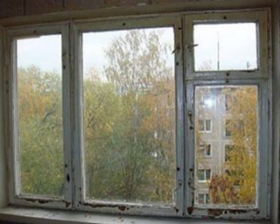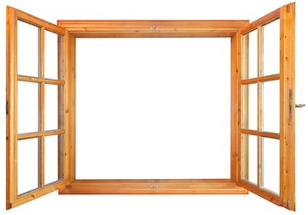

- KÉTSZERES fa ablakok
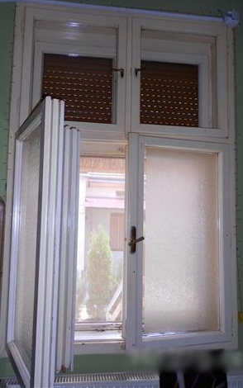
Példák:
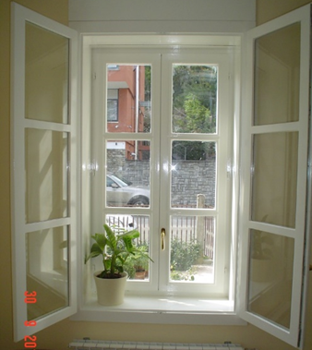
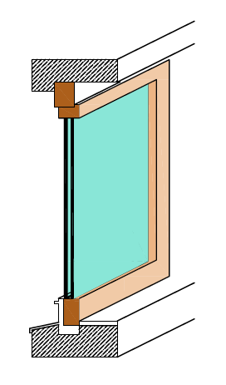
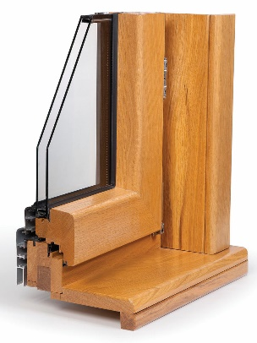
3. Egyszeres fa ablakok DUPLA (VAKUM) ÜVEGGEL
Példák:

4. PVC vagy alumínium ablakok
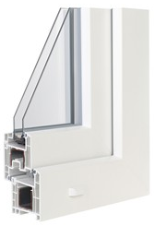
Példák:

* keretezze be a választ

Megjegyzés:
A projektek értékelését és rangsorolását a községi források elosztását rendező szabályzattal és a Nyilvános pályázat VIII. fejezetével összhangban végzik.

Ha a Bizottság a beterjesztő létesítményének ellenőrzése során úgy találja, hogy a kérelemben megadott adatok nem felelnek meg a valóságnak, a beterjesztőt kizárják.

Keltezés:______________
A beterjesztő aláírása

---------------------------

